Утренняя гимнастика в детском саду

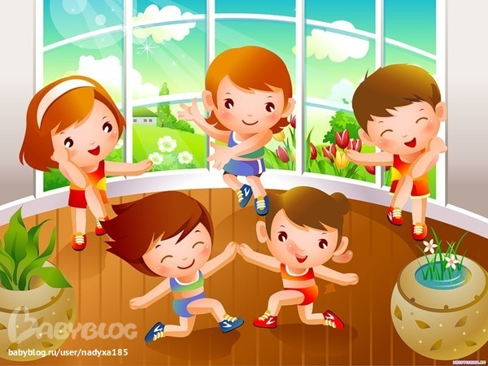

Утренняя гимнастика - это комплекс специально подобранных упражнений, которые проводятся с целью настроить, "зарядить" ребенка на весь предстоящий день.

Путем гимнастических упражнений формируется жизненно необходимые двигательные навыки, красота и точность движений, развиваются основные физические качества - быстрота, ловкость, сила, выносливость, гибкость.
Гимнастика применяется с самого раннего возраста и продолжается в течение всех возрастных периодов.
Задачей гимнастики является укрепление здоровья, физическое совершенствование и осуществление разносторонней физической подготовленности человека к многообразию деятельности.
Зарядка вырабатывает у детей привычку каждый день по утрам выполнять физические упражнения. Со временем эта полезная привычка переходит в потребность, тем самым прививается культура здорового образа жизни у дошкольников.
Гимнастика проводится с детьми ежедневно в утренний отрезок времени, в течение 10 – 12 минут. Комплекс утренней гимнастики планируется на две недели и состоит из трех частей: вводной, основной и заключительной.
Как правило, вводная часть включает в себя различные виды ходьбы и бега (иногда несложные игровые задания). Это небольшая разминка.
Основная часть – общеразвивающие упражнения (для мышц плечевого пояса и рук; для туловища; для ног) с предметами (флажки, платочки, кегли, кубики, обручи, мячи и т.п.)
Данные упражнения способствуют оздоровлению организма, развивают силу мышц, подвижность суставов, формируют правильную осанку и умение ориентироваться в пространстве. При выполнении гимнастических упражнений необходимо соблюдать и чередовать исходные положения (стоя, сидя, лежа на спине и животе), так как статическая поза отрицательно сказывается на осанке в целом и на формировании свода стопы ребенка.

Старшая группа: 5-6 лет
Длительность утр. гимн.- 8-10мин
Кол. упр. -6-7упр.
Дозировка упр. - 6раз
Прод. бега, прыжки
в водной части - 20-30сек -2раза
в основной части - 25-30сек

В заключительной части утренней гимнастики проводится ходьба в умеренном темпе и игры малой подвижности для восстановления дыхания, включаются элементы здоровьесберегающих технологий, способствующие полноценному физическому развитию:
I. Упражнения на восстановление дыхания. Дыхательные упражнения:
- "Надуем воздушный шар"
И.п. Ноги вместе, руки свободно. Набрать ртом воздух и (сделать глубокий вдох), короткими выдохами "выдуваем", "как будто надуваем шар" (5раз) - и длинный выдох (сдули шар).
- "Подышим носом"
Сделать глубокий вдох, закрыть пальцем одну ноздрю, выдохнуть, сделать глубокий вдох закрыть другую, выдохнуть.
- "Рубим дрова"
Руки в замок, перед собой, ноги на ширине плеч, поднимаемся на носки, поднимаем руки вверх, делаем глубокий вдох, резко опускаем со словом "ух".
- "Лягушка"
Упор лежа, опираясь прямыми руками об пол.
Упор присев (мощный выдох) - толчком вернуться в и.п. (вдох)

II. Пальчиковые гимнастики.
III. Упражнения для глаз.
IV. Упражнения для профилактики плоскостопия, самомассаж и другие.
Утренняя гимнастика пройдет эффективней и увлекательней в сопровождении музыки. Музыка создает хорошее настроение и вызывает положительные эмоции, снижает психоэмоциональное напряжение.
Двигаясь, ребенок познает окружающий мир, учится любить его и действовать в нем, получает огромный заряд бодрости, хорошее настроение на весь день.
